**5.2 PRUEBAS FUNCIONALES CUADRANTE Q2**

|  |  |  |  |
| --- | --- | --- | --- |
| NOMBRE | **Administración de HISTORIA CRUD** | PRUEBAS | **P1** |
| PROPÓSITO | Verificar que, si es posible crear, eliminar y modificar relaciones entre un HISTORIA | | |
| PRERREQUISITOS | * Existe un HISTORIA en la base de datos. | | |
| UBICACIÓN | Base de datos MySQL, pantalla de Precise_Estimate pantalla de Relaciones (la de creación y modificación-eliminación. | | |
| ENTRADA | * Seleccionar un HISTORIA | | |
|  | * Selección de la acción que desea hacer o Crear relación o Modificar relación o Eliminar relación * Selección del segundo HISTORIA. | | |
| ORÁCULO | Cambio en el atributo “HISTORIAS CREADOS del requerimiento(s) involucrados en la relación     * (PARA CREAR) La base de datos se encuentra actualizada con la nueva relación, entre un par de requerimientos * (PARA MODIFICAR) La base de datos se encuentra actualizada con la eliminación de una relación, entre un par de requerimientos * (PARA ELIMINAR) La base de datos se encuentra actualizada con el cambio de relación, entre un par de requerimientos | | |
| PASOS | **PARA CREAR**   1. Visitar la pantalla de relaciones. 2. Seleccionar un HISTORIA 3. Seleccionar “crear”. 4. Seleccionar el tipo de HISTORIA y diligenciar el formulario. 5. Clic en crear.   **PARA MODIFICAR**   1. Visitar la pantalla de HISTORIA. 2. Seleccionar un HISTORIA Creado. 3. Clic en “modificar”.   **PARA ELIMINAR**   1. Visitar la pantalla de relaciones. 2. Seleccionar un HISTORIA 3. Clic en “eliminar”. | | |

**PRUEBAS FUNCIONALES**

|  |  |  |  |  |
| --- | --- | --- | --- | --- |
| **#** | **Descripción de la prueba** | **Resultado esperado** | **Estado** | **Comentarios** |
|
|
| 1 | Pruebas CRUD Historias | Se dan los datos del usuario especificado | OK | Ninguno |

* **Crear un HISTORIA**
  + **Prerrequisitos: Se está logueado con un usuario con rol de administrador, haber creado un proyecto y una Épica asociada.**

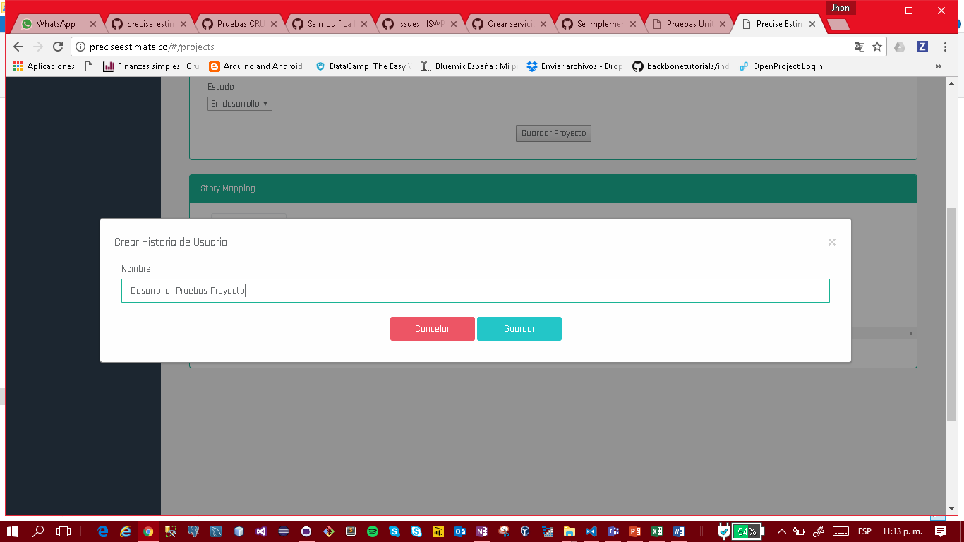

**Se crea con éxito**

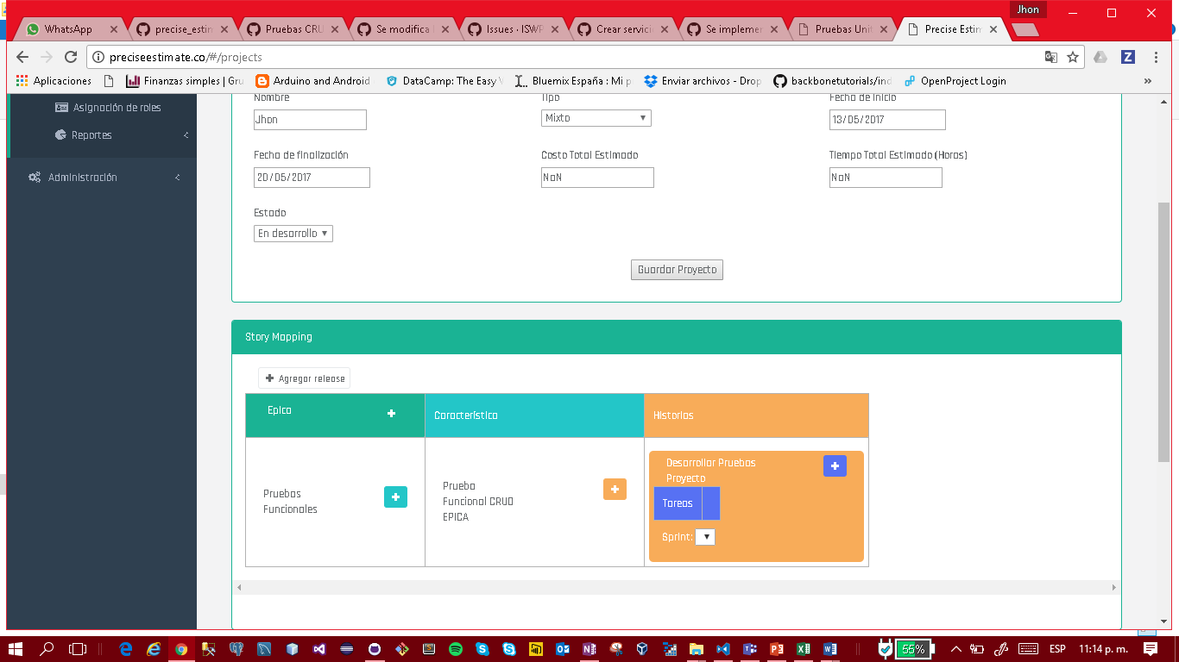

* **Editar Historia**

